

# REALISASI SISTEM KOMUNIKASI CAHAYA TAMPAK UNTUK APLIKASI SISTEM KENDALI BUKA TUTUP PINTU, TIRAI, DAN SISTEM KENDALI PERALATAN ELEKTRONIK DILENGKAPI APLIKASI *SMARTPHONE* SEBAGAI ANTARMUKA PENGGUNA.

PROPOSAL PENGAJUAN TUGAS AKHIR

PROGRAM STUDI D-III TEKNIK TELEKOMUNIKASI

Diusulkan oleh:

Imam Abdul Aziz; 161331017; 2016

**POLITEKNIK NEGERI BANDUNG**

**BANDUNG**

**2019**

# **LEMBAR PENGESAHAN PENGAJUAN TUGAS AKHIR**

1. Judul Kegiatan : Realisasi Sistem Komunikasi

Cahaya Tampak untuk Aplikasi

Sistem Kendali Buka Tutup Pintu,

Tirai, dan Pengontrolan Nyala Mati

Alat Elektronik dengan Modulasi

2-PWM.

1. Bidang Kegiatan : Pengajuan Tugas Akhir Program

Studi D-III Teknik Telekomunikasi

1. Pelaksana Kegiatan
2. Nama Lengkap : Imam Abdul Aziz
3. NIM : 161331017
4. Jurusan : Teknik Elektro
5. Universitas / Institut / Politeknik : Politeknik Negeri Bandung
6. Alamat Rumah dan No. Telp/HP : Jalan Desa Nanjungmekar RT/RW 01/10,

Kec. Rancaekek, Kab. Bandung

40394 / 085864980318

1. Alamat Email : imam.a2.te@gmail.com
2. Dosen Pembimbing
   1. Nama Lengkap dan Gelar : Mina Naidah Gani, DUT., ST., M.Eng.
   2. NIDN : 0009036508
   3. Alamat Rumah dan No. Telp/HP : Jl. Kawaluyan Indah XX No 6 Istana

Kawaluyaan Bandung, 087822525395

1. Biaya Kegiatan Total : Rp. 8.282.000
2. Jangka Waktu Pelaksanaan : 5 (lima) Bulan

Bandung, 18 Januari 2017

Menyetujui,

|  |  |
| --- | --- |
| Dosen Pembimbing,  (Mina Naidah Gani, DUT., ST., M.Eng.)  NIDN. 0009036508 | Pelaksana Kegiatan,  (Imam Abdul Aziz)  NIM.161331017 |

# **ABSTRAK**

Komunikasi cahaya tampak merupakan komunikasi tanpa kabel yang memanfaatkan cahaya sebagai media transmisinya. Penggunaan komunikasi cahaya tampak memiliki beberapa keunggulan, diantaranya ramah lingkungan, murah, dan mudah dalam implementasinya. Lampu hampir dapat selalu ditemukan di setiap tempat. Saat ini, lampu biasa hanya digunakan sebagai media penerangan, padahal lampu juga dapat digunakan sebagai media transmisi. Penelitian ini bertujuan untuk mengembangkan fungsi dari cahaya lampu sebagai media penerangan juga menjadi sebuah media komunikasi yang nantinya dapat dikembangkan kembali menjadi media untuk sistem kendali. Penelitian sebelumnya tentang sistem komunikasi cahaya telah mengembangkan sistem tersebut sebagai media transmisi data. Pada penelitian ini dikembangkan pemanfaatan komunikasi cahaya sebagai media untuk sistem kendali buka tutup pintu dan sistem kendali peralatan elektronik. Sistem ini juga dilengkapi dengan aplikasi *smartphone* yang terhubung dengan bagian pengirim melalui *bluetooth.* Hal ini bertujuan agar sistem dapat digunakan dengan mudah oleh masyarakat. Penulis berharap penelitian ini dapat mengembangkan fungsi lampu sebagai media penerangan menjadi media transmisi hingga sistem kendali.

**Kata kunci :** Aplikasi *Smartphone,**Bluetooth,* Komunikasi cahaya tampak, Media transmisi, Sistem kendali.

**DAFTAR ISI**

HALAMAN JUDUL. i

**LEMBAR PENGESAHAN PENGAJUAN TUGAS AKHIR** ii

**ABSTRAK** iii

**DAFTAR ISI** iv

**BAB I PENDAHULUAN** 1

1.1 Latar Belakang Masalah 1

4.1 Luaran 3

4.2 Manfaat 3

**BAB II TINJAUAN PUSTAKA** 4

**BAB III METODOLOGI PELAKSANAAN** 6

3. 1 Perancangan 6

3. 4 Analisis 7

3. 5 Evaluasi 7

**DAFTAR PUSTAKA** 8

**LAMPIRAN-LAMPIRAN** 11

Lampiran 1 Biodata Pengusul dan Dosen Pembimbing 11

Lampiran 2 Justifikasi Anggaran Kegiatan 14

Lampiran 3 Surat Pernyataan Ketua Pelaksana 16

Lampiran 4 Gambaran Teknologi yang Hendak diterapkembangkan 17

# **BAB I PENDAHULUAN**

## **Latar Belakang Masalah**

Komunikasi Cahaya Tampak atau dalam istilah bahasa asing disebut *Visible Light Communication* (VLC) merupakan salah satu komunikasi tanpa kabel (*wireless*) optik yang menggunakan panjang gelombang antara 380 nm sampai 780 nm sebagai medium modulasi data. Menurut J.P. Conti dalam *Engineering & Technology,* komunikasi cahaya tampak memiliki karakteristik apa yang kita lihat apa yang kirim “*What you see is what you send – [comms visible light]*”[5]. Penggunaan cahaya tampak memiliki beberapa keunggulan, salah satunya ramah lingkungan, murah, dan mudah dalam implementasinya karena menggunakan infrastruktur yang sudah ada yaitu perangkat pencahayaan.

Teknologi komunikasi cahaya tampak salah satunya adalah dengan memanfaatkan nyala lampu LED (*Light Emitting Diode*). Komponen ini dapat berganti dari kondisi menyala ke padam dengan cepat. Sehingga selain sebagai alat penerangan, komponen ini juga bisa digunakan sebagai media transmisi. Beberapa referensi, menggunakan LED infra merah sebagai media transmisi. Contohnya Agus Mulyadi menggunakan LED Infra Merah sebagai media komunikasi ruang bebas [6]. Dalam tulisannya, LED infra merah bertindak sebagai pengirim (*transmitter*) dan photodioda bertindak sebagai penerima (*receiver*). Contoh lainnya Adiono dkk. menggunakan lampu LED 9 watt untuk mengirimkan informasi berupa teks [1]. Dalam tulisannya, Adiono dkk. menggunakan LED Coochip model LEDMD-W110C sebagai pengirim (*transmitter*) dan *Photodiode* KODENSHI SP-8ML sebagai penerima.

Pada penelitian ini, penulis mengembangkan sebuah sistem kendali tanpa kabel yang memanfaatkan komunikasi cahaya sebagai media transmisinya. Ilustrasis sistem secara keseluruhan dijelaskan pada gambar 1.1. Sistem ini terdiri dari dua bagian yaitu bagian pengirim, dan penerima. Bagian pengirim terdiri dari modul *bluetooth* HC-05, mikrokontroller, rangkaian driver LED, dan lampu LED 9 Watt sebagai pengirim cahaya (lihat gambar 1.2). Sinyal dikirim dari aplikasi smartphone dan diterima oleh bagian *transmitter* melalui modul *bluetooth* HC-05. Lalu, sinyal tersebut di kodekan dan dimodulasi pada bagian DSP (*Data Signal Processing*) menggunakan mikrokontroller. Sinyal yang telah diproses tersebut belum dapat menyalakan lampu LED yang memliki daya 9 Watt. Oleh karena itu, sinyal harus dikuatkan tegangan dan arusnya menggunakan rangkaian penguat transistor pada bagian driver LED. Selanjutnya, pada bagian penerima terdiri dari photodioda BPW-34, rangkaian regenerator sinyal kotak, mikrokontroller, dan bagian sistem kendali (lihat gambar 1.2). Pertama-tama, sinyal yang diterima oleh photodioda harus di proses dahulu di bagian regenerator untuk mengembalikan sinyal kotak. Kemudian, sinyal yang telah di proses tersebut di decode dan di demodulasi di mikrokontroller. Kemudian, berdasarkan data yang didapat, mikrokontroller memilih sistem kendali mana yang akan di aktifkan. Sistem kendali tersebut dapat berupa motor untuk membuka atau menutup pintu dan atau tirai, atau dapat juga berupa rangkaian switching untuk kendali alat elektronik.

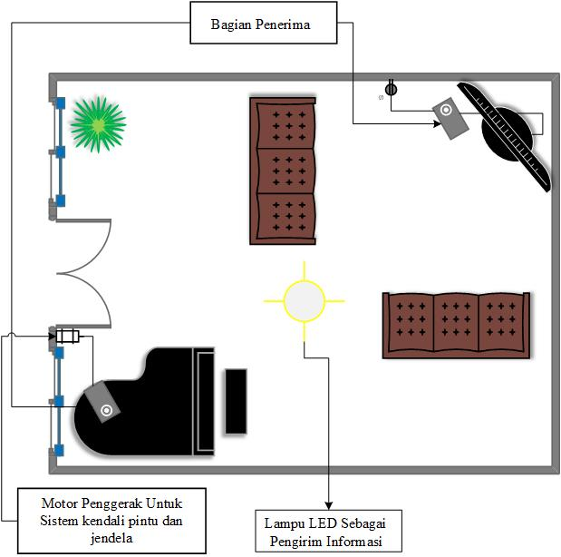

Gambar 1. 1 Ilustrasi Sistem

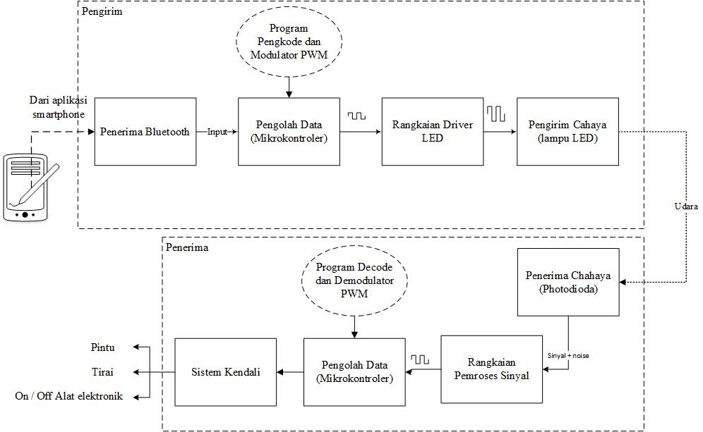

Gambar 1. 2 Blok Diagram Pengirim-Penerima

* 1. **Luaran**

Luaran yang diharapkan dari pembuatan proposal ini adalah dapat direalisasikannya sebuah sistem kendali yang menggunakan sistem komunikasi cahaya tampak yang dapat digunakkan untuk mengontrol buka tutup nya pintu dan atau tirai, dan mengontrol nyala mati nya alat elektronik.

* 1. **Manfaat**

Adapun manfaat dari realisasi sistem ini adalah :

* + 1. Teknologi ini memanfaatkan spektrum cahaya sebagai media transmisi, sehingga dapat di gunakan untuk *smart home* generasi baru yang memanfaatkan lampu LED.
    2. Karena sistem ini menggunakan infrastruktur yang sudah ada, yaitu lampu LED. Maka, sistem ini lebih mudah di implementasikan. Karena di setiap rumah pasti memakai lampu sebagai pencahayaan atau penerangan.
    3. Karena sistem ini memanfaatkan lampu LED, maka sistem dapat diterapkan pada *smart home* tanpa menggunakan koneksi internet. Selain itu, sistem ini juga dapat di gunakan di pabrik sebagai sistem kendali yang memanfaatkan cahaya sebagai media transmisinya.
    4. Sistem dilengkapi aplikasi smartphone sebagai antarmuka pengguna sehingga mudah digunakan.
    5. Sistem ini menggunakan 1 kanal bersama sehingga lebih ekonomis.

# **BAB II TINJAUAN PUSTAKA**

Sistem komunikasi optik saat ini telah banyak di kembangkan. Hal ini disebabkan oleh frekuensi radio yang mulai padat. Oleh karena itu telah banyak dikembangkan sistem komunikasi yang menggunakan sistem optik. Seperti pada tahun 2008 Trio Adiono dkk, Mahasiswa dari Institut Teknologi Bandung merancang sistem komunikasi cahaya dari lampu LED untuk mengirimkan data teks [1]. Pada penelitian terebut, dihasilkan sebuah komunikasi optik dengan kecepatan transfer data 6,2 kbps. Komunikasi kanal optik pada penelitian tersebut masih pendek yaitu dari 50 cm sampai 130 cm.

Kemudian pada tahun 2016 Afnan Fuadi [4] dan Muhammad Yusha Firdaus [3] telah dilakukan penelitian yang mengangkat topik tentang sistem komunikasi optik ruang bebas dengan menggunakan led infra merah sebagai media transmisi. Pada penelitian tersebut mereka telah direalisasikan 2 papan sirkuit *driver* pemancar dan *driver* penerima yang mampu memodulasi optik dan dipancarkan menggunakan LED infra merah sebagai media transmisi. Selang dua tahun, yaitu pada tahun 2018 Muhammad Agus [6] mengembangkan sistem komunikasi optik menggunakan laser untuk komunikasi *serial over internet*. Pada penelitian tersebut dapat terjadi komunikasi optik pada jarak 110 meter pada malam hari sedangkan pada siang hari mencapai 60 meter.

Selain mengambil sumber dari beberapa penelitian tentang komunikasi cahaya, penelitian yang kami lakukan mengambil sumber lain yang kiranya dapat menyempurnakan sistem yang akan kami kembangkan. Seperti pada tahun 2014 dimana Samsul Arifin dan Ahmad Fathoni [2] memanfaatkan *Pulse Width Modulation* (PWM) untuk menggerakkan motor (studi kasus robot dua deviana). Hasil penelitian yang mereka lakukan akan kami terapkan di sistem kendali yang akan kami kembangkan. Selain itu, kami juga mengambil sumber lain seperti pada penelitian Pauline Rahmati, dkk [8] yang mengembangkan sistem *bluetooth* untuk sistem kendali alat elektronik dan Ramschie Ali [9] yang mengembangkan aplikasi android untuk kontrol *smart home*.

Sistem yang akan direalisasikan ini merupakan pengembangan dari sistem yang pernah dibuat. Secara garis besar, sistem ini memanfaatkan komunikasi cahaya sebagai kanal bersama yang nantinya akan digunakan untuk menjalankan beberapa sistem kendali sekaligus. Sistem ini dilengkapi dengan aplikasi smartphone sebagai antar muka pengguna dan terhubung ke pengirim cahaya melalui bluetooth. Sistem yang akan dibuat ini merupakan sistem kendali buka-tutup pintu dan tirai, dan sistem kendali peralatan elektronik menggunakan lampu LED sebagai media transmisnya dilengkapi aplikasi smartphone untuk antarmuka pengguna.

# **BAB III METODOLOGI PELAKSANAAN**

1. **Perancangan**

Perancangan dilakukan dengan penentuan spesifikasi sistem yang akan dibuat, kemudian pemilihan komponen yang akan di pakai sesuai dengan spesifikasi sistem yang telah ditentukan. Setelah itu, dibuat simulasi rangkaian melalui software proteus. Setelah simulasi berjalan lancar, dilanjutkan ke tahap Realisasi.

1. **Realisasi**

Realisasi sistem pertama dilakukan dengan membuat rangkaian prototipe pada *breadboard*. Kemudan, dilakukan simulasi rangkaian pada *breadboard* untuk memastikan bahwa rangkaian bekerja dengan baik. Setelah itu, membuat desain PCB pada software KiCad dan di realisasikan. Selanjutnya, semua rangkaian yang telah di realisasikan dan modul yang telah di beli di integrasikan menjadi sebuah sistem.

1. **Pengujian**

Setelah dilakukan realisasi, dilakukan pengujian sistem. Pengujian dilakukan per-bagian maupun secara keseluruhan. Pengujian per-bagian meliputi pengujian sistem transceiver, pengujian sistem kendali, pengujian jarak, dan pengujian dengan menambahkan halangan.

1. Pengujian sistem transceiver  
   sistem diuji dengan mengirim data lewat generator fungsi, lalu di bagian penerima sinyal yang dikirim dilihan melalui *oscilloscope*. Sinyal yang diterima harus sama dengan sinyal yangdikirim.
2. Pengujian sistem kendali  
   pengujian ini dilakukan agar sistem kendali dapat melakukan tugas dengan baik.
3. Pengujian secara keseluruhan  
   pengujian ini dilakukan dengan mengirim sinyal di bagian pengirim, lalu sinyal tersebut di proses di bagian penerima. kemudian, dari hasil pemrosesan sinyal tersebut digunakan untuk menggerakkan sistem kendali.
4. Pengujian jarak  
   pengujian ini dilakukan untuk mengetahui jarak efektif sistem. Caranya, sistem secara keseluruhan diuji dengan jarak yang berbeda antara pengirim dan penerima.
5. Pengujian dengan menambahkan halangan  
   pengujian ini dilakukan dengan menghalangi bagian penerima dengan sebuah objek. Hal ini bertujuan untuk mengetahui kehandalan sistem.
6. **Analisis**

Dari masing-masing bagian yang diuji hasilnya akan direpresentasikan dalam bentuk tabel kemudian dianalisis. Sistem secara keseluruhan dilihat dengan keberhasilan sistem tersebut dalam melakukan tugas, jarak antar pengirim dan penerima, dan keberhasilan sistem secara keseluruhan dalam melakukan tugas apabila antara pengirim dan penerima terhalang objek.

1. **Evaluasi**

Diharapkan sistem ini dapat bekerja dengan baik dan dapat digunakan untuk *Smarthome* generasi baru. Sehingga dengan menggunakan sistem ini dapat membuat kehidupan masyarakat lebih mudah.Terutama, bagi daerah yang tidak terjangkau koneksi internet. Selain itu, diharapkan sistem ini dapat digunakan di pabrik-pabrik untuk mengendalikan alat-alat lebih mudah.

# **DAFTAR PUSTAKA**

[1] Adiono, Trio, dkk, Rancang Bangun Sistem Komunikasi Cahaya Tampak dengan Modulasi 2-PWM berbasis Mikrokontroler. Bandung: Institut Teknologi Bandung, 2008.

[2] Arifin, Samsul dan Fathoni, Ahmad, “Pemanfaatan Pulse Width Modulation untuk Mengontrol Motor (Studi Kasus Robot Otomatis Dua Deviana)”, Jurnal Ilmiah Teknologi dan Informasi ASIA Vol. 8 No 2, Agustus 2014.

[3] Firdaus, Muhammad Yusha, Realisasi Komunikasi Optik Ruang Bebas Menggunakan Led Infra Merah untuk Komunikasi Serial Asinkron (Pengirim). Bandung: Politeknik Negeri Bandung, 2016.

[4] Fuadi, Afnan, Realisasi Komunikasi Optik Ruang Bebas Menggunakan Led Infra Merah untuk Komunikasi Serial Asinkron (Pengirim). Bandung: Politeknik Negeri Bandung, 2016.

[5] J.P. Conti, “Whay you see is what you send – [comms visible light]”. *Engineering & Technology*, vol. 3, no.19, pp. 66-69, 21 November 2008.

[6] Mulyadi, Muhammad Agus, Realisasi Sistem Penerima untuk Komunikasi Optik Ruang Bebas menggunakan LED Infra Merah dengan Penjejak Berkas Cahaya secara Otomatis. Bandung: Politeknik Negeri Bandung, 2018.

[7] Rahayu, ES, dkk, “Pengiriman Citra pada Komunikasi Cahaya Tampak IEEE 802.15.7 Lapisan Fisik II.f-n”, JNTETI Vol. 5, No. 4, November 2016.

[8] Rahmati, Pauline, dkk, Implementasi Sistem Bluetooth menggunakan Android dan Arduino untuk Kendali Peralatan Elektronik. Bandung: Institut Teknologi Nasional Bandung, 2014.

[9] Ramschie, Ali, Pengembangan Aplikasi Android untuk Kontrol Smarthome. Manado: Politeknik Negeri Manado, 2017.

**BAB IV  
BIAYA DAN JADWAL KEGIATAN**

**4.1 Anggaran Biaya**

|  |  |  |
| --- | --- | --- |
| **No** | **Jenis Biaya** | **Biaya (Rp)** |
| 1 | Bahan habis pakai | 1322000 |
| 2 | Pelaratan penunjang | 5480000 |
| 3 | Biaya Perjalanan | 880000 |
| 4 | Lain-lain | 600000 |
| TOTAL | | 8282000 |

**4.2 Jadwal Kegiatan**

|  |  |  |  |  |  |  |  |  |  |  |  |  |  |  |  |  |  |  |  |  |  |
| --- | --- | --- | --- | --- | --- | --- | --- | --- | --- | --- | --- | --- | --- | --- | --- | --- | --- | --- | --- | --- | --- |
| No | Jenis Kegiatan | Bulan Ke-1 | | | | Bulan Ke-2 | | | | Bulan Ke-3 | | | | Bulan Ke-4 | | | | Bulan Ke-5 | | | |
| 1 | 2 | 3 | 4 | 1 | 2 | 3 | 4 | 1 | 2 | 3 | 4 | 1 | 2 | 3 | 4 | 1 | 2 | 3 | 4 |
| 1. | Tahap Perencanaan |  |  |  |  |  |  |  |  |  |  |  |  |  |  |  |  |  |  |  |  |
| 2, | Tahap Analisis |  |  |  |  |  |  |  |  |  |  |  |  |  |  |  |  |  |  |  |  |
| 3. | Tahap Pengembangan |  |  |  |  |  |  |  |  |  |  |  |  |  |  |  |  |  |  |  |  |
| 4. | Tahap Implementasi |  |  |  |  |  |  |  |  |  |  |  |  |  |  |  |  |  |  |  |  |
| 5. | Tahap Pengujian dan Uji Coba |  |  |  |  |  |  |  |  |  |  |  |  |  |  |  |  |  |  |  |  |
| 6. | Pengujian sistem keseluruhan |  |  |  |  |  |  |  |  |  |  |  |  |  |  |  |  |  |  |  |  |
| 7. | Analisis dan pemecahan masalah |  |  |  |  |  |  |  |  |  |  |  |  |  |  |  |  |  |  |  |  |
| 8. | Penulisan laporan akhir |  |  |  |  |  |  |  |  |  |  |  |  |  |  |  |  |  |  |  |  |

**LAMPIRAN-LAMPIRAN**

**Lampiran 1 Pengusul dan Dosen Pembimbing**

**Lampiran 1.1 Biodata Pengusul**

1. Identitas Diri

|  |  |  |
| --- | --- | --- |
| 1. | Nama Lengkap | Imam Abdul Aziz |
| 2. | Jenis Kelamin | L |
| 3. | Program Studi | D3 - Teknik Telekomunikasi |
| 4. | NIM | 161331017 |
| 5. | Tempat dan Tanggal Lahir | Bandung, 13 Desember 1997 |
| 6. | *E-mail* | [imam.a2.te@gmail.com](mailto:imam.a2.te@gmail.com) |
| 7. | Nomor Telepon/Hp | 0895351721010 |

1. Riwayat Pendidikan

|  |  |  |  |
| --- | --- | --- | --- |
|  | SD | SMP | SMA |
| Nama Institusi | SDN Karapiak II | Ma’had Darul Arqam Muhammadiyah Garut | SMAN 1 Cicalengka |
| Jurusan | - | - | IPA |
| Tahun Masuk-Lulus | 2004 - 20010 | 20010 – 2013 | 1. - 2016 |

1. Pemakalah Seminar Ilmiah *(Oral Presentation)*

|  |  |  |  |
| --- | --- | --- | --- |
| No. | Nama Pertemuan Ilmiah / Seminar | Judul Artikel Ilmiah | Waktu dan Tempat |
|  | - | - | - |

1. Penghargaan dalam 5 tahun Terakhir (dari pemerintah, asosiasi atau institusi lainnya)

|  |  |  |  |
| --- | --- | --- | --- |
| No. | Jenis Penghargaan | Institusi Pemberi Penghargaan | Tahun |
|  | - | - | - |

Semua data yang saya isikan dan tercantum dalam biodata ini adalah benar dan dapat dipertanggungjawabkan secara hukum. Apabila di kemudian hari ternyata dijumpai ketidak-sesuaian dengan kenyataan, saya sanggup menerima sanksi.

Demikian biodata ini saya buat dengan sebenarnya untuk memenuhi salah satu persyaratan dalam pengajuan Program Kreativitas Mahasiswa Karya Cipta.

Bandung, 18 Januari 2018

Pengusul,

Imam Abdul Aziz

# **LAMPIRAN-LAMPIRAN**

## **Lampiran 1 Biodata Pengusul dan Dosen Pembimbing**

**Lampiran 1.1 Biodata Pengusul**

1. Identitas Diri

|  |  |  |
| --- | --- | --- |
| 1. | Nama Lengkap | Imam Abdul Aziz |
| 2. | Jenis Kelamin | L |
| 3. | Program Studi | D3 - Teknik Telekomunikasi |
| 4. | NIM | 161331017 |
| 5. | Tempat dan Tanggal Lahir | Bandung, 13 Desember 1997 |
| 6. | *E-mail* | [imam.a2.te@gmail.com](mailto:imam.a2.te@gmail.com) |
| 7. | Nomor Telepon/Hp | 0895351721010 |

1. Riwayat Pendidikan

|  |  |  |  |
| --- | --- | --- | --- |
|  | SD | SMP | SMA |
| Nama Institusi | SDN Karapiak II | Ma’had Darul Arqam Muhammadiyah Garut | SMAN 1 Cicalengka |
| Jurusan | - | - | IPA |
| Tahun Masuk-Lulus | 2004 - 20010 | 20010 – 2013 | 1. - 2016 |

1. Pemakalah Seminar Ilmiah *(Oral Presentation)*

|  |  |  |  |
| --- | --- | --- | --- |
| No. | Nama Pertemuan Ilmiah / Seminar | Judul Artikel Ilmiah | Waktu dan Tempat |
|  | - | - | - |

1. Penghargaan dalam 5 tahun Terakhir (dari pemerintah, asosiasi atau institusi lainnya)

|  |  |  |  |
| --- | --- | --- | --- |
| No. | Jenis Penghargaan | Institusi Pemberi Penghargaan | Tahun |
|  | - | - | - |

Semua data yang saya isikan dan tercantum dalam biodata ini adalah benar dan dapat dipertanggungjawabkan secara hukum. Apabila di kemudian hari ternyata dijumpai ketidak-sesuaian dengan kenyataan, saya sanggup menerima sanksi.

Demikian biodata ini saya buat dengan sebenarnya untuk memenuhi salah satu persyaratan dalam pengajuan Program Kreativitas Mahasiswa Karya Cipta.

|  |  |
| --- | --- |
|  | Bandung, 29 Januari 2019 Pengusul  Imam Abdul Aziz |

**Lampiran 1.2 Biodata Dosen Pembimbing**

1. **Identitas Diri**

|  |  |  |
| --- | --- | --- |
| 1 | Nama Lengkap | Mina Naidah Gani, DUT.,ST.,M.Eng. |
| 2 | Jenis Kelamin | Perempuan |
| 3 | Program Studi | Teknik Telekomunikasi |
| 4 | NIP/NIDN | 19650309 200212 2 002 |
| 5 | Tempat dan Tanggal Lahir | Jakarta, 09 Maret1965 |
| 6 | Alamat E-mail | [mina.naidah@polban.ac.id](mailto:mina.naidah@polban.ac.id) |
| 7 | Nomor Telepon/HP | 087822525395 |

1. **Riwayat Pendidikan**

|  |  |  |  |
| --- | --- | --- | --- |
| Gge Gelar Akademik | **S1** | **S2** | **S3** |
| Nama Institusi | Intitut Teknologi Bandung | Universitas Gadjah Mada |  |
| Jurusan/Prodi | Teknik Elektro | Teknik Elektro |  |
| Tahun Masuk-Lulus | 2002 | 2011 |  |

1. **Rekam Jejak Tri Dharma PT**

**C.1 Pendidikan/Pengajaran**

|  |  |  |  |
| --- | --- | --- | --- |
| No. | Nama Matakuliah | Wajib/Pilihan | SKS |
| 1 | Elektronika Digital | Wajib | 3 |
| 2 | Teknik Pengukuran dan Alat Ukur | Wajib | 3 |
|  |  |  |  |

**C.2 Penelitian**

|  |  |  |  |
| --- | --- | --- | --- |
| No. | Judul Penelitian | Penyandang Dana | Tahun |
| 1 |  |  |  |

**C.3 Pengabdian Kepada Masyarakat**

|  |  |  |  |
| --- | --- | --- | --- |
| No. | Judul Pengabdian Kepada Masyarakat | Penyandang Dana | Tahun |
| 1 |  |  |  |

Semua data yang saya isikan dan tercantum dalam biodata ini adalah benar dan dapat dipertanggungjawabkan secara hukum. Apabila di kemudian hari ternyata dijumpai ketidaksesuaian dengan kenyataan, saya sanggup menerima sanksi. Demikian biodata ini saya buat dengan sebenarnya untuk memenuhi salah satu persyaratan dalam pengajuan PKM-KC.

|  |  |
| --- | --- |
|  | Bandung, 18 Januari 2018  Pembimbing,  Mina Naidah Gani, DUT.,ST.,M.Eng. |

## **Lampiran 2 Justifikasi Anggaran Kegiatan**

A. Peralatan Penunjang

|  |  |  |  |  |
| --- | --- | --- | --- | --- |
| **Material** | **Justifikasi Pemakaian** | **Kuantitas** | **Harga Satuan (Rp)** | **Jumlah (Rp)** |
| Toolset Elektronik | Alat perakit | 1 | 500,000 | 500,000 |
| Multimeter Digital | Alat pengujian | 1 | 500,000 | 500,000 |
| Osiloskop Portable USB | Alat pengujian | 1 | 2,300,000 | 2,300,000 |
| Function Generator | Alat pengujian | 1 | 1,500,000 | 2,000,000 |
| AC to DC Adaptor Variable | Alat pengujian | 2 | 50,000 | 100,000 |
| AC to DC Adaptor 5Volt | Alat pengujian | 2 | 40,000 | 80,000 |
| **SUB TOTAL (Rp)** | | | | 5,480,000 |

B. Peralatan Habis Pakai

|  |  |  |  |  |  |
| --- | --- | --- | --- | --- | --- |
| No. | Material | Justifikasi Pemakaian | Kuantitas | Harga | Jumlah |
| 1 | Lampu LED Philips 9 Watt | Pengirim Cahaya | 2 | 60000 | 120000 |
| 2 | *photodiode BPW34* | Penerima Cahaya | 2 | 24000 | 48000 |
| 3 | Arduino UNO R3 | DSP | 2 | 125000 | 250000 |
| 4 | Arduino Nano | DSP | 2 | 60000 | 120000 |
| 5 | Lensa Plano Convex 59mm | Kolimasi cahaya | 2 | 25000 | 50000 |
| 6 | Lensa Plano Convex 34mm | Kolimasi cahaya | 2 | 21000 | 42000 |
| 7 | Arduino Motor Stepper Servo Shield L293 | Modul untuk motor | 2 | 30000 | 60000 |
| 8 | Print PCB | Papan jalur komponen elektronik | 1 | 100000 | 100000 |
| 9 | Komponen Elektronik (Resistor, Kapasitor dll) | Komponen elektronik penunjang | 1 | 50000 | 50000 |
| 10 | Komponen Mekanik (Mur, Baut dll) | Komponen mekanik pendukung | 1 | 50000 | 50000 |
| 11 | Jumper | Kabel Penghubung | 30 | 1000 | 30000 |
| 12 | display LCD 16x2 dan IC I2C | Komponen elektronik penunjang | 2 | 50000 | 100000 |
| 13 | motor stepper | Komponen penggerak | 2 | 30000 | 60000 |
| 14 | ULN2003 | Driver motor stepper | 2 | 20000 | 40000 |
| 15 | HC-05 Bluetooth | Modul penunjang | 3 | 60000 | 180000 |
| 16 | IC OP-Amp 358 | Komponen elektronik penunjang | 4 | 3000 | 12000 |
| 17 | Scmidth Trigger | Komponen elektronik penunjang | 2 | 5000 | 10000 |
| **SUB TOTAL (Rp)** | | | | | 1322000 |

C. Perjalanan

|  |  |  |  |  |
| --- | --- | --- | --- | --- |
| **Material** | **Justifikasi Pemakaian** | **Kuantitas** | **Harga Satuan (Rp)** | **Jumlah (Rp)** |
| Perjalanan ke Jaya Plaza | Transportasi | 5 | 76500 | 382500 |
| Perjalanan ke Cikapundung | Transportasi | 5 | 76500 | 382500 |
| Biaya Parkir | Pajak | 20 | 3000 | 60000 |
| Ongkos Kirim Barang | Ongkos kirim | 5 | 11000 | 55000 |
| **SUB TOTAL (Rp)** | | | | **880000** |

1. Lain-lain

|  |  |  |  |  |
| --- | --- | --- | --- | --- |
| **Material** | **Justifikasi Pemakaian** | **Kuantitas** | **Harga Satuan (Rp)** | **Jumlah (Rp)** |
| Seminar | Menambah pengetahuan | 1 | 500000 | 500000 |
| Print, Fotocopy dan Jilid | Pembuatan laporan | 1 | 100000 | 100000 |
| **SUB TOTAL (Rp)** | | | | **600000** |
| **Total (Keseluruhan)** | | | | **9,047,000** |

## **Lampiran 3 Surat Pernyataan Ketua Pelaksana**

|  |  |
| --- | --- |
|  | **KEMENTERIAN RISET, TEKNOLOGI, DAN PENDIDIKAN TINGGI**  **POLITEKNIK NEGERI BANDUNG**  Jln. Gegerkalong Hilir, Ds. Ciwaruga, Bandung 40012, Kotak Pos 1234, Telepon (022) 2013789, Fax (022) 2013889  Homepage : www.polban.ac.id Email : [polban@polban.ac.id](mailto:polban@polban.ac.id) |

SURAT PERNYATAAN PELAKSANA KEGIATAN

Yang bertanda tangan di bawah ini:

Nama : Imam Abdul Aziz

NIM : 161331017

Program Studi : D3 – Teknik Telekomunikasi

Jurusan : Teknik Elektro

Dengan ini menyatakan bahwa proposal Pengajuan Tugas Akhir Program Studi D-3 Teknik Telekomunikasi saya dengan judul “Realisasi Sistem Komunikasi Cahaya Tampak untuk Aplikasi Sistem Kendali Buka Tutup Pintu, Tirai, dan Pengontrolan Nyala Mati Alat Elektronik dengan Modulasi PWM.”yang diusulkan untuk Tugas Akhir adalah hasil karya saya dan belum pernah dibiayai oleh lembaga atau sumber dana lain.

Bilamana di kemudian hari ditemukan ketidaksesuaian dengan pernyataan ini, maka saya bersedia dituntut dan diproses sesuai dengan ketentuan yang berlaku dan mengembalikan seluruh biaya yang sudah diterima ke kas negara.

Demikian pernyataan ini dibuat dengan sesungguhnya dan dengan sebenar-benarnya.

|  |  |
| --- | --- |
|  | Bandung, 29 Januari 2019  Yang menyatakan,  (Imam Abdul Aziz)  NIM. 161331017 |

## **Lampiran 4 Gambaran Teknologi yang Hendak diterapkembangkan**

**Lampiran 4.1 Ilustrasi Sistem Secara Keseluruhan**



Gambar 4. 1 Ilustrasi Sistem

Sistem ini terdiri dari 2 bagian yaitu pengirim dan penerima. Bagian pengirim berfungsi mengirim sinyal informasi yang ditujukan untuk penerima. Bagian penerima berfungsi untuk meneruskan sinyal yang diterima untuk di proses yang nantinya akan digunakan untuk menggerakkan sistem kendali entah itu menutup atau membuka pintu dan jendela, dan menyala-mati kan alat elektronik.

**Lampiran 4.2 Diagram Blok Sistem**

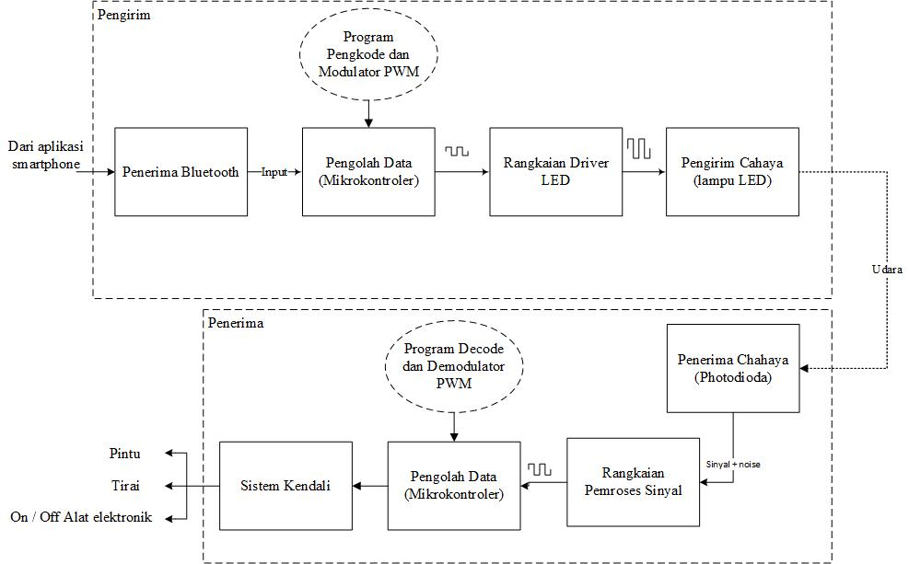

Gambar 4. 2 Diagram Blok Sistem

Gambar diatas menjelaskan konsep sistem komunikasi cahaya ini. Pertama, pengguna mengirim perintah melalui aplikasi smartphone yang akan terhubung ke bagian pengirim melalui bluetooth. Kemudian, sinyal tersebut di codekan dan di modulasi terlebih dahulu di bagian pengolah data yaitu mikrokontroller. Setelah itu, sinyal yang telah termodulasi tersebut dikuatkan di rangkaian driver LED. Hal ini dimaksudkan agar LED dengan daya 9 Watt dapat berfungsi. Selanjutnya, sinyal dikirim ke udara bebas melalui lampu LED 9 Watt. Pada bagian penerima, sinyal diterima belum bisa diproses di pengolah data karena rusak. Oleh karena itu, di proses di bagian rangkaian pemroses sinyal terlebih dahulu yang isinya rangkaian regenerator untuk mengembalikan sinyal kotak. Isinya adalah rangkaian komparator dengan IC LM393. Setelah itu, baru sinyal dapat di decode dan di demodulasi di mikrokontroller. Pada bagian mikrokontroler ini ditentukan sistem kendali mana yang akan aktif, tergantung data yang diterimanya.

**Lampiran 4.3 Skema Rangkaian Pengirim**

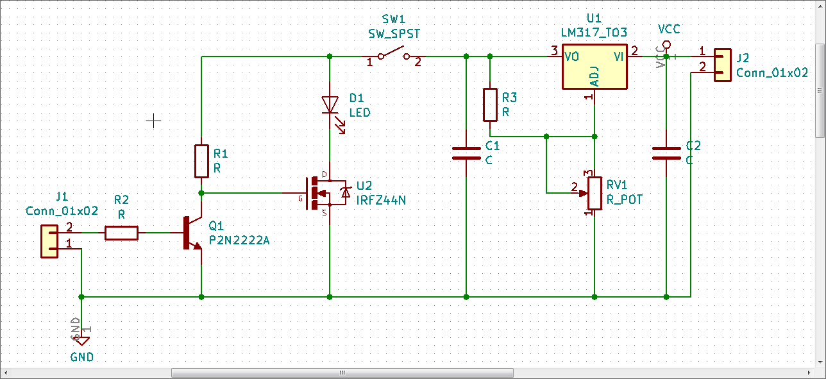

Gambar 4. 3 Rangkaian Driver Lampu LED pada Penerima

Rangkaian driver ini dibutuhkan karena sinyal yang dikirim dari mikrokontroler belum mampu menyalakan lampu LED. Rangkaian ini terdiri dari dua transistor, yakni Transistor Q1 untuk menguatkan tegangan *output* dari Mikrokontroller STM32F4. Sementara transistor Q2 digunakan untuk menguatkan arus. Agar LED dapat dioperasikan ke dalam pada kondisi “menyala” dan “padam” untuk modulasi digital, maka transistor Q2 (MOSFET IRFZ44N) harus dioperasikan ke dalam mode saturasi dan *cut-off*. Saat Q2 mengalami saturasi, LED akan menyala dan sebaliknya saat Q2 mengalami *cut-off* maka LED akan padam.

**Lampiran 4.4 Skema Rangkaian Penerima**

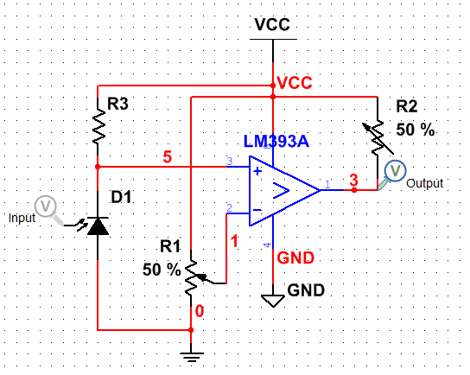

Gambar 4. 4 Rangkaian Regenerator Penerima

Rangkaian ini terdiri dari IC komparator LM393. Untuk mendapakan output sinyal kotak, Transistor R1 dan Resistor R2 harus diatur sedemikian rupa sehingga didapatkan Vreff yang sesuai.

**Lampiran 4.5 Landasan Teori**

Sistem komunikasi optik ruang bebas (*free-space optic*) atau yang juga sering disebut ddengan *wireless optic* merupakan sistem komunikasi optik yang menggunakan ruang atmosfer (*free-space*) sebagai media propagasinya. Pada sistem ini digunakan dua buah antena optik masing-masing pada sisi pemancar (Tx) dan pada sisi penerima (Rx). Prinsip dasar dari sistem ini adalah dengan memanfaatkan sumber cahaya (dapat berupa LED atau Laser) sebagai media transmisi yang nantinya dapat ditumpangkan informasi pada media tersebut.

Pengiriman cahaya pada sisi *transmittter* (Tx) dilakukan dengan bantuan lensa kolimator agar cahaya yang ditembakan oleh sumber cahaya dapat terkolimasi sehingga dapat dipancarkan pada jarak yang jauh. Penggunaan lensa kolimator ini juga dapat meningkatkan jumlah variable statistik berkas cahaya sehingga jumlah berkas cahaya lebih banyak dibandingkan dengan partikel noise yang mengganggu, sehingga besarnya noise dapat diperkecil untuk menjaga agar berkas cahaya yang dipancarkan tersebut dapat diterima utuh oleh sisi penerima. Sistem FSO untuk komersial di desain untuk beroperasi pada daerah *near-infrared* dalam spektrum elektromagnetik, yaitu pada *wavelength* 850 nm dan 1550 nm bergantung pada penggunaan.

1. Spektrum Cahaya

Dalam kehidupan sehari-hari kita telah mengenal beberapa jenis cahaya, seperti cahaya matahari dan cahaya lampu. Cahaya penting dalam kehidupan, sebab tanpa adanya cahaya tidak mungkin ada kehidupan. Jika bumi tidak mendapat cahaya dari matahari, maka bumi akan gelap gulita dan dingin sehingga tidak mungkin ada kehidupan. Para ahli telah meneliti cahaya untuk mengetahui sifat-sifat dan karakteristik cahaya. Ada dua pendapat mengenai cahaya, yaitu cahaya dianggap sebagai gelombang dan cahaya dianggap sebagai partikel. Setiap pendapat ini mempunyai alasan masing-masing dan keduanya telah dibuktikan secara eksperimen.

Berdasarkan penelitian-penelitian lebih lanjut, cahaya merupakan suatu gelombang elektromagnetik yang dalam kondisi tertentu dapat berkelakuan seperti suatu partikel. Gelombang elektromagnetik merupakan gelombang yang tidak memerlukan medium untuk merambat, sehingga cahaya dapat merambat tanpa memerlukan medium. Oleh karena itu, cahaya matahari dapat sampai ke bumi dan memberi kehidupan di dalamnya. Cahaya merambat dengan sangat cepat, yaitu dengan kecepatan 3 × 108 m/s, artinya dalam waktu satu sekon cahaya dapat menempuh jarak 300.000.000 m atau 300.000 km.

Cahaya dapat dibedakan berdasarkan panjang gelombangnya sehingga terbagi menjadi dua bagian utama yaitu cahaya tampak (*Visible light*) dan cahaya tidak tampak (*Invisible light*). Spektrum cahaya ditunjukan pada gambar 5.5 berikut ini:

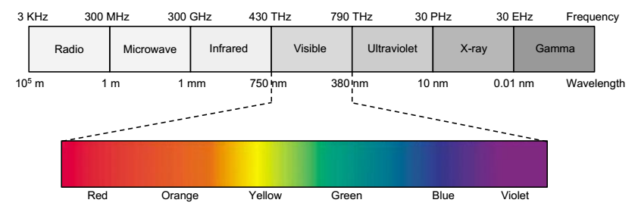

**Gambar 4.5** Spektrum Cahaya

Cahaya tampak sejatinya merupakan bagian dari spektrum gelombang elektromagnetik yang memiliki panjang gelombang pada rentang 400 nm sampai 700 nm. Cahaya tampak adalah sinar cahaya yang dapat terlihat oleh mata manusia pada umumnya, cahaya tampak merupakan satu-satunya spectrum gelombang elektromagnetik yang bisa terlihat seluruhnya yang terdiri atas 7 spektrum warna yakni : merah => jingga => kuning => hijau => biru => nila => ungu. Sinar berwarna ungu mempunyai frekuensi paling besar dan panjang gelombang paling pendek, sebaliknya sinar warna merah mempunyai frekuensi paling kecil serta panjang gelombang paling panjang.

Cahaya tidak tampak merupakan cahaya yang tak kasat mata dikarnakan memiliki panjang gelombang yang lebih besar atau lebih kecil dari cahaya tampak. Salah satu contoh cahaya tampak yang umum dijumpai adalah *infrared,* Infrared ray mempunyai area dengan cakupan frekuensi 1011 s/d 1014 Hz. Sinar inframerah merupakan hasil dari elektron yang berasal dari sejumlah molekur yang bergetar karena panas. Contohnya adalah panas tubuh manusia, dan bara api ataupun nyala api. Lagi-lagi sumber terbesar salah satu gelombang elektromagnetik ini adalah dari matahari. Sifat istimewa dari jenis sinar ini adalah membawa energi panas yang bila memiliki intensitas yang tinggi bisa jada membakar benda yang dikenainya. Sifat lain yang dimilikinya ialah tak terlihat namun bisa menghitamkan pelat photo, jadi dapat digunakan untuk penginderaan pada tempat yang gelap.

1. Komunikasi Optik Ruang Bebas

Komunikasi optik ruang bebas atau yang dikenal dengan istilah *Free Space Optic* (FSO) adalah sebuah teknologi komunikasi optik yang menggunakan propagasi cahaya dalam ruang bebas untuk secara nirkabel mengirimkan data untuk telekomunikasi atau jaringan komputer. "Ruang bebas" berarti udara, luar angkasa, vakum, atau sesuatu yang serupa.

Komunikasi optik ruang bebas (dalam ruang dan di dalam atmosfer) dikembangkan sebagai respon terhadap kebutuhan sistem komunikasi dengan kecepatan yang tinggi. Dalam skala yang kecil FSO digunakan untuk transmisi data antar gedung maupun dalam sebuah ruangan tertutup untuk kebutuhan suatu industri perkantoran. Gambar 5.6 menunjukan ilustrasi dari aplikasi FSO dalam skala kecil.

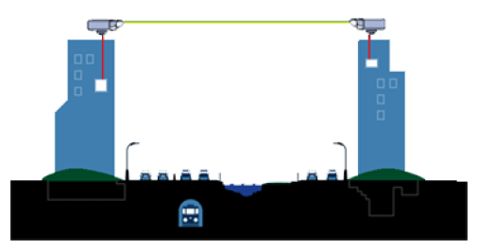

**Gambar 5.6** Aplikasi FSO untuk komunikasi antar gedung

Secara umum, sistem komunikasi FSO terdiri dari beberapa perangkat utama, yaitu *transmitter optic* dan *receiver optic*. Blok diagram utama dari sistem komunikasi FSO ditunjukan oleh gambar 5.7 berikut ini:

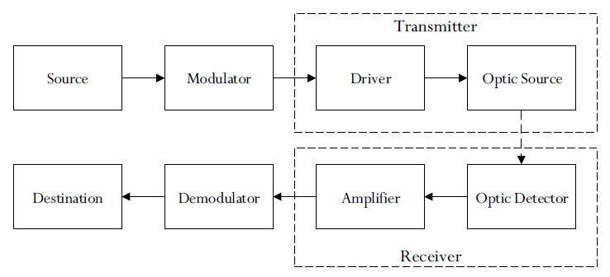

**Gambar 5.7** Blok diagram utama sistem FSO.

1. Modulasi Optik

Modulasi optik atau modulasi cahaya adalah teknik modulasi yang menggunakan berkas cahaya berupa pulsa-pulsa cahaya sebagai sinyal pembawa informasi. Berkas cahaya yang digunakan disini adalah berkas cahaya yang dihasilkan oleh suatu sumber cahaya (laser atau LED). Dibandingkan dengan modulasi konvensional, modulasi cahaya memiliki keunggulan dalam hal ketahanan terhadap noise yang sangat tinggi, karena sinyal tidak dipengaruhi medan elektromagnet. Di samping itu, sistem ini memungkinkan adanya *data rate* hingga mencapai ratusan gigabit per detik. Dalam modulasi optik, sinyal dapat dimodulasi amplitudonya yang dikenal dengan modulasi intensitas (*Intensity Modulation*) berupa *Amplitudo Shift Keying* (ASK) / *On-Off Keying* (OOK). Selain itu, berkas cahaya dapat juga dimodulasi frekuensinya atau lebih tepat modulasi panjang gelombang (*Wavelength Modulation*). Dan yang ketiga adalah dimodulasi fasanya (*Phasa Modulation*).

Selain modulasi internal seperti OOK, pada perkembangannya teknik modulasi yang banyak digunakan saat ini adalah modulasi eksternal. Modulator eksternal yang digunakan adalah elektro-optik yang memanfaatkan hubungan sinyal listrik dan optik dengan media interaksi. Salah satu contoh modulasi optik adalah modulasi *Mach-Zender* yang menggunakan medan elektromagnetik tertentu yang dihasilkan oleh pulsa-pulsa elektrik untuk mempengaruhi berkas cahaya.

1. *Amplitude Shift Keying* (ASK)

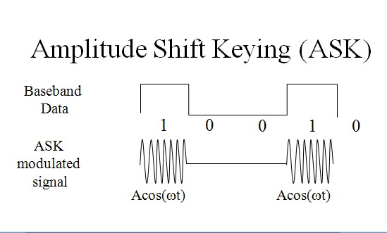

**Gambar 5.8** Sinyal termodulasi ASK

Pengiriman sinyal berdasarkan pergeseran amplitude, merupakan suatu metode modulasi dengan mengubah-ubah amplitude. Dalam proses modulasi ini kemunculan frekuensi gelombang pembawa tergantung pada ada atau tidak adanya sinyal informasi digital. Keuntungan yang diperoleh dari metode ini adalah bit per baud (kecepatan digital) lebih besar. Sedangkan kesulitannya adalah dalam menentukan level acuan yang dimilikinya, yakni setiap sinyal yang diteruskan melalui saluran transmisi jarak jauh selalu dipengaruhi oleh redaman dan distorsi lainnya. Oleh sebab itu metode ASK hanya menguntungkan bila dipakai untuk hubungan jarak dekat saja. Dalam hal ini faktor derau harus diperhitungkan dengan teliti, seperti juga pada sistem modulasi AM. Derau menindih puncak bentuk-bentuk gelombang yang berlevel banyak dan membuat mereka sukar mendeteksi dengan tepat menjadi level ambangnya.

1. *Frekuensi Shift Keying* (FSK)

`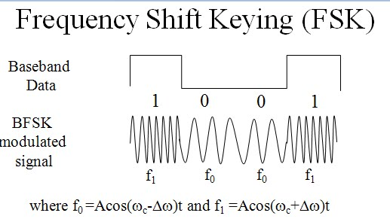

**Gambar 5.9** Sinyal termodulasi FSK

Pengiriman sinyal melalui penggeseran frekuensi. Metode ini merupakan suatu bentuk modulasi yang memungkinkan gelombang modulasi menggeser frekuensi output gelombang pembawa. Pergeseran ini terjadi antara harga-harga yang telah ditentukan semula dengan gelombang output yang tidak mempunyai fase terputus-putus. Dalam proses modulasi ini besarnya frekuensi gelombang pembawa berubah-ubah sesuai dengan perubahan ada atau tidak adanya sinyal informasi digital. FSK merupakan metode modulasi yang paling populer. Dalam proses ini gelombang pembawa digeser ke atas dan ke bawah untuk memperoleh bit 1 dan bit 0. Kondisi ini masing-masing disebut space dan mark. Keduanya merupakan standar transmisi data yang sesuai dengan rekomendasi CCITT. FSK juga tidak tergantung pada teknik on-off pemancar, seperti yang telah ditentukan sejak semula. Kehadiran gelombang pembawa dideteksi untuk menunjukkan bahwa pemancar telah siap.

Dalam hal penggunaan banyak pemancar (*multi transmitter*), masing-masingnya dapat dikenal dengan frekuensinya. Prinsip pendeteksian gelombang pembawa umumnya dipakai untuk mendeteksi kegagalan sistem bekerja. Bentuk dari *modulated Carrier* FSK mirip dengan hasil modulasi FM. Secara konsep, modulasi FSK adalah modulasi FM, hanya disini tidak ada bermacam-macam variasi /deviasi ataupun frekuensi, yang ada hanya 2 kemungkinan saja, yaitu *More* atau *Less* (*High* atau *Low*, *Mark* atau *Space*). Tentunya untuk deteksi (pengambilan kembali dari kandungan *Carrier* atau proses demodulasinya) akan lebih mudah, kemungkinan kesalahan (*error rate*) sangat minim/kecil.

1. *Phase* *Shift Keying* (PSK)

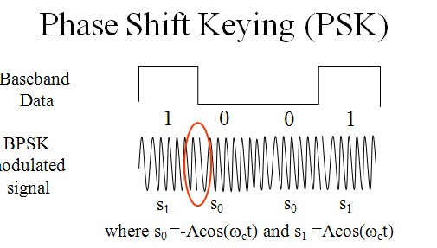

**Gambar 5.10** Sinyal termodulasi PSK

Pengiriman sinyal melalui pergeseran fase. Metode ini merupakan suatu bentuk modulasi fase yang memungkinkan fungsi pemodulasi fase gelombang termodulasi di antara nilai-nilai diskrit yang telah ditetapkan sebelumnya. Dalam proses modulasi ini fase dari frekuensi gelombang pembawa berubah-ubah sesuai denganperubahan status sinyal informasi digital. Sudut fase harus mempunyai acuan kepada pemancar dan penerima. Akibatnya, sangat diperlukan stabilitas frekuensi pada pesawat penerima. Guna memudahkan untuk memperoleh stabilitas pada penerima, kadang-kadang dipakai suatu teknik yang koheren dengan PSK yang berbeda-beda. Hubungan antara dua sudut fase yang dikirim digunakan untuk memelihara stabilitas. Dalam keadaan seperti ini , fase yang ada dapat dideteksi bila fase sebelumnya telah diketahui. Hasil dari perbandingan ini dipakai sebagai patokan (referensi). Untuk transmisi Data atau sinyal Digital dengan kecepatan tinggi, lebih efisien dipilih sistem modulasi PSK.

1. Komunikasi Serial

Komunikasi serial adalah salah satu metode [komunikasi data](https://id.wikipedia.org/wiki/Komunikasi_data) di mana hanya satu bit data yang dikirimkan melalui seuntai [kabel](https://id.wikipedia.org/wiki/Kabel) pada suatu waktu tertentu. Pada dasarnya komunikasi serial adalah kasus khusus [komunikasi paralel](https://id.wikipedia.org/wiki/Komunikasi_paralel) dengan nilai *n* = 1, atau dengan kata lain adalah suatu bentuk komunikasi paralel dengan jumlah kabel hanya satu dan hanya mengirimkan satu bit data secara simultan. Hal ini dapat disandingkan dengan komunikasi paralel yang sesungguhnya di mana *n*-bit data dikirimkan bersamaan, dengan nilai umumnya 8 ≤ *n* ≤ 128. Untuk komunikasi serial tersinkron, [lebar pita](https://id.wikipedia.org/wiki/Lebar_pita) setara dengan [frekuensi jalur](https://id.wikipedia.org/w/index.php?title=Frekuensi_jalur&action=edit&redlink=1).

Komunikasi serial ada dua macam, asynchronous serial dan synchronous serial. Synchronous serial adalah komunikasi dimana hanya ada satu pihak (pengirim atau penerima) yang menghasilkan clock dan mengirimkan clock tersebut bersama-sama dengan data. Contoh pengunaan synchronous serial terdapat pada transmisi data keyboard. Asynchronous serial adalah komunikasi dimana kedua pihak (pengirim dan penerima) masing-masing menghasilkan clock namun hanya data yang ditransmisikan, tanpa clock. Agar data yang dikirim sama dengan data yang diterima, maka kedua frekuensi clock harus sama dan harus terdapat sinkronisasi. Setelah adanya sinkronisasi, pengirim akan mengirimkan datanya sesuai dengan frekuensi clock pengirim dan penerima akan membaca data sesuai dengan frekuensi clock penerima. Contoh penggunaan asynchronous serial adalah pada Universal Asynchronous Receiver Transmitter (UART) yang digunakan pada serial port (COM) computer.

Adapun beberapa kelebihan yang ditawarkan komunikasi serial daripada komunikasi secara paralel:

1. Kabel untuk komunikasi serial bisa lebih panjang dibandingkan dengan paralel; data-data dalam komunikasi serial dikirim-kan untuk logika '1' sebagai tegangan -3 s/d -25 volt dan untuk logika '0' sebagai tegangan +3 s/d +25 volt, dengan demikian tegangan dalam komunikasi serial memiliki ayunan tegangan maksimum 50 volt, sedangkan pada komunikasi paralel hanya 5 volt. Hal ini menyebabkan gangguan pada kabel-kabel panjang lebih mudah diatasi dibandingkan pada parallel.
2. Jumlah kabel serial lebih sedikit; Anda bisa menghubungkan dua perangkat komputer yang berjauhan dengan hanya 3 kabel untuk konfigurasi null modem, yaitu TXD (saluran kirim), RXD(saluran terima) dan Ground, bayangkan jika digunakan teknik paralel akan terdapat 20 - 25 kabel! Namun pada masing-masing komputer dengan komunikasi serial harus dibayar "biaya" antarmuka serial yang agak lebih mahal.
3. Banyaknya piranti saat ini (palmtop, organizer, hand-phone dan lainlain) menggunakan teknologi infra merah untuk komunikasi data; dalam hal ini pengiriman datanya dilakukan secara serial. IrDA-1 (spesifikasi infra merah pertama) mampu mengirimkan data dengan laju 115,2 kbps dan dibantu dengan piranti UART, hanya panjang pulsa berkurang menjadi 3/16 dari standar RS-232 untuk menghemat daya.
4. Untuk teknologi embedded system, banyak mikrokontroler yang dilengkapi dengan komunikasi serial (baik seri RISC maupun CISC) atau Serial Communication Interface (SCI); dengan adanya SCI yang terpadu pada 1C mikrokontroler akan mengurangi jumlah pin keluaran, sehingga hanya dibutuhkan 2 pin utama TxD dan RxD (di luar acuan ground).